SVEUČILIŠTE U ZAGREBU
FAKULTET ELEKTROTEHNIKE I RAČUNARSTVA

Space-efficient and exact de Bruijn graph representation based on a Bloom filter
Lucijan Peš, Ante Šušak
Voditelj: Mirjana Domazet-Lošo

Zagreb, 1. 2019.

Sadržaj

1. Algoritam
1.1. Prebrojavanje i spremanje k-mera
1.2 Izgradnja optimalnog Bloomovog filtera
1.3 Umetanje k-mera u Bloomov filter
1.4 Izgradnja cFP strukture
1.5 Obilazak de Bruijn grafa
2. Vremena izvođenja i testovi nad različitim očitanjima
2.1 Testovi na stvarnim podacima (Escherichia coli)
2.2 Testovi na sintetskim podacima
3. Zaključak
4. Literatura

Algoritam
Implementirani algoritam sastoji se od nekoliko koraka:
1) Prebrojavanje i spremanje k-mera
2) Izgradnja optimalnog Bloomovog filtera
3) Umetanje k-mera u Bloomov filter
4) Izgradnja cFP (eng. critical false positive) strukture
5) Obilazak de Bruijn grafa

Prebrojavanje i spremanje k-mera
Prebrojavanje k-mera odvija se pomoću Jellyfish knjižice [1]. Jellyfish koristi efikasno kodiranje hash tablica i pomoću “compare and swap” CPU instrukcija povećava paralelizaciju. Nakon prebrojavanja k-meri koje su se pojavili više od n puta (zadaje se kao argument) konvertiraju se u 128 bitni integer (radi manjeg zauzeća memorije) te se spremaju u binarnu datoteku.

Izgradnja optimalnog Bloomovog filtera
Korištena je gotova implementacija Bloomovog filtera koju je implementirao Arash Partow [2]. Veličina Bloomovog filtera računa se prema formuli 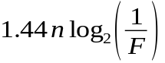gdje je n broj k-mera koji su prethodno zapisani u binarnoj datoteci te broj lažno pozitivnih ekstenzija F. Najmanje cjelokupno zauzeće memorije (strukture cFP te Bloomovog filtera) dobiva se uz 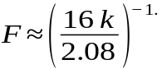

Umetanje k-mera u Bloomov filter
Iz prethodno kreirane binarne datoteke čita se i umeće jedan po jedan k-mer.

Izgradnja cFP strukture
cFP struktura[3] čuva sve ekstenzije k-mera za koje Bloomov filter odgovara da su u setu ali one zapravo nisu (Slika 1.).

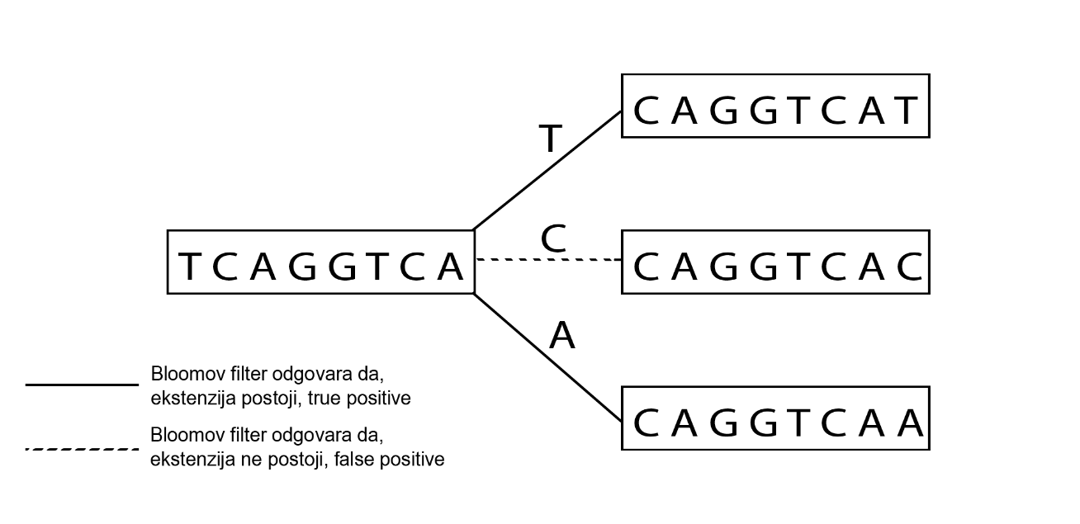
Slika 1. Upiti za ekstenzije k-mere

cFP struktura dobiva se na sljedeći način:
Neka je set S jednak svim k-merama iz prethodno kreirane binarne datoteke. Iz binarne datoteke čitaj jedan po jedan k-mer te ispituj Bloomov filter za njene ekstenzije. Spremaj sve ekstenzije za koje Bloomov filter odgovara “da” u privremenu datoteku. Neka navedena datoteka bude ekvivalent setu P. Kao ulaz cFP algoritma prima set k-mera S, set ekstenzija P, Bloomov filter te maksimalno predviđeno zauzeće memorije M. Algoritam je prikazan u nastavku.
D₀ = set P //ne učitava se u memoriju već se nalazi na disku
i = 0
Dok nije dosegnut kraj seta S:
Pi = 0
Dok |P_{i}| < M: //dok je veličina manja od maksimalnog zauzeća
P_{i} = P_{i} U {sljedeći k-mer pročitan iz seta S sa diska}
Za svaki k-mer m u D_{i}:
Ako m nije u P_{i} onda:
D_{i+1} = D_{i+1} U {m}
Obriši D_{i},P_{i}
i = i + 1
cFP = D_{i}

Obilazak de Bruijn grafa
U Minii [4] su implementirana dva algoritma obilaska: “Simple Path Traversal” te “Monument Traversal”, a trenutno se koristi “Monument Traversal”. Naša implementacija je bliže “Simple Path Traversal” algoritmu gdje se obilaze samo jednostavni putevi kod kojih nema grananja uz razliku da naš algoritam rekurzivno prolazi kroz puteve koji se granaju, do zadane dubine D te bira najdulji put (Slika 2.). Algoritam je prikazan u nastavku.
Set branchingKmers = []
Set markedKmers = []
Čitaj iz binarne datoteke prebrojane k-mere
Za svaki k-mer provjeri je li se grana: k-mer se grana ako Bloomov filter odgovori da postoji više ekstenzija a one se ne nalaze u cFP setu.
Ako se k-mer grana:
branchingKmers = branchingKmers U {k-mer}
Za svaki k-mer iz seta branchingKmers:
Ako je k-mer već u setu markedKmers:
Preskoči
markedKmers = markedKmers U {k-mer}
Contig = k-mer
Radi:
Ako k-mer nema više ekstenzija:
Izađi iz petlje
Ako k-mer ima samo jednu ekstenziju:
Produlji contig
Ako k-mer ima više ekstenzija:
Rekurzivno pronađi najdulji put do dubine grananja D
Spremi contig u izlaznu datoteku.

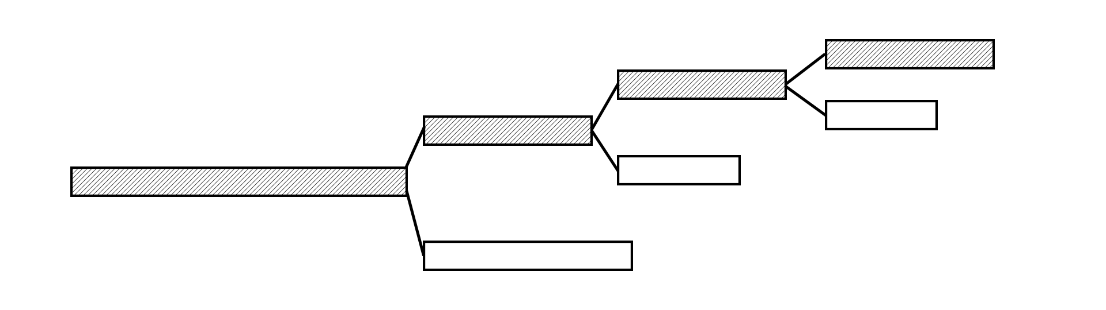
Slika 2. Bira se najdulji put do određene dubine, na slici d = 3

Vremena izvođenja i testovi nad različitim očitanjima

Testovi na stvarnim podacima (Escherichia coli)

Veličina očitanja 50000 bp, ulazi podatci veličine 230.9 MB, d= 0
 | Naše rješenje | Minia
Maksimalno zauzeće memorije | 90 MB* | 69.3 MB
Trajanje prebrojavanja k-mera | 24.11 s | 52.22 s
Umetanje k-mera u Bloomov filter | 2.4 s | 8 s
Izgradnja cFP strukture | 30.38 s | 4.98 s
Obilazak grafa | 11 s | 30.37 s
Ukupno vrijeme | 68.25 s | 99.93 s
Broj generiranih contigova | 1019 | 880
Najdulji contig | 120914 | 120911
*Maksimalno zauzeće prilikom izgradnje cFP strukture postavljeno na 80 MB, moguće smanjiti ali se time vrijeme izgradnje strukture povećava.

Testovi na sintetskim podacima

Veličina očitanja 100 bp, ulazni podatci veličine 244.3 MB, d= 0
 | Naše rješenje | Minia
Maksimalno zauzeće memorije | 58.3 MB | 40 MB
Trajanje prebrojavanja k-mera | 17.97 s | 18.15 s
Umetanje k-mera u Bloomov filter | 4.8 s | 10.6 s
Izgradnja cFP strukture | 99.93 s | 22.92 s
Obilazak grafa | 19.02 s | 29.96 s
Ukupno vrijeme | 142.63 s | 85.42 s
Broj generiranih contigova | 8187 | 845
Najdulji contig | 7997 | 120911

Veličina očitanja 1000 bp, ulazni podatci veličine 2.0 GB, d = 0
 | Naše rješenje | Minia
Maksimalno zauzeće memorije | 98.8 MB | 56.7 MB
Trajanje prebrojavanja k-mera | 92.87 s | 259.324 s
Umetanje k-mera u Bloomov filter | 5.61 s | 9.45 s
Izgradnja cFP strukture | 80.27 s | 22.52 s
Obilazak grafa | 36.59 s | 27.79 s
Ukupno vrijeme | 215.36 s | 322.937 s
Broj generiranih contigova | 8187 | 822
Najdulji contig | 12111 | 120910

Veličina očitanja 10000 bp, ulazni podatci veličine 2.0 GB, d = 0
 | Naše rješenje | Minia
Maksimalno zauzeće memorije | 98.8 MB | 59.8 MB
Trajanje prebrojavanja k-mera | 91.03 s | 266.56 s
Umetanje k-mera u Bloomov filter | 4.83 s | 6.91 s
Izgradnja cFP strukture | 73.02 s | 19.78 s
Obilazak grafa | 34.21 s | 29.99 s
Ukupno vrijeme | 203.10 s | 330.66 s
Broj generiranih contigova | 13658 | 825
Najdulji contig | 12743 | 120911

Veličina očitanja 100000 bp, ulazni podatci veličine 600.1 MB, d = 0
 | Naše rješenje | Minia
Maksimalno zauzeće memorije | 58.6 MB | 35.7 MB
Trajanje prebrojavanja k-mera | 36.58 s | 66.97 s
Umetanje k-mera u Bloomov filter | 4.74 s | 6.4 s
Izgradnja cFP strukture | 86.66 s | 17.5 s
Obilazak grafa | 33.97 s | 29.56 s
Ukupno vrijeme | 161.95 s | 124.79 s
Broj generiranih contigova | 13466 | 852
Najdulji contig | 20278 | 120911

Veličina očitanja 1000000 bp, ulazni podatci veličine 600.1 MB, d = 0
 | Naše rješenje | Minia
Maksimalno zauzeće memorije | 68.1 MB | 31.6 MB
Trajanje prebrojavanja k-mera | 39.38 s | 75.06 s
Umetanje k-mera u Bloomov filter | 4.87 s | 7.94 s
Izgradnja cFP strukture | 85.5 s | 21.32 s
Obilazak grafa | 31.5 s | 28.98 s
Ukupno vrijeme | 161.35 s | 138.44 s
Broj generiranih contigova | 13064 | 803
Najdulji contig | 34935 | 120906

Veličina očitanja 100 bp, ulazni podatci veličine 863 KB, d = 5
 | Naše rješenje | Minia
Maksimalno zauzeće memorije | <1 MB | <1 MB
Trajanje prebrojavanja k-mera | 0.2821 s | 0.05628 s
Umetanje k-mera u Bloomov filter | 0.002 s | 0.0067 s
Izgradnja cFP strukture | 0.0188 s | 0.0018 s
Obilazak grafa | 0.013 s | 0.00356 s
Ukupno vrijeme | 0.31 s | 0.113 s
Broj generiranih contigova | 2 | 1
Najdulji contig | 8473 | 9935

Veličina očitanja 1000 bp, ulazni podatci veličine 204.2 MB, d = 4
 | Naše rješenje | Minia
Maksimalno zauzeće memorije | 61 MB | 36 MB
Trajanje prebrojavanja k-mera | 15.38 s | 15.06 s
Umetanje k-mera u Bloomov filter | 2.84 s | 3.41 s
Izgradnja cFP strukture | 23.88 s | 15.75 s
Obilazak grafa | s | 14.83 s
Ukupno vrijeme | 66.62 s | 51.02 s
Broj generiranih contigova | 2148 | 725
Najdulji contig | 20274 | 332802

Veličina očitanja 10000 bp, ulazni podatci veličine 200.4 MB, d = 4
 | Naše rješenje | Minia
Maksimalno zauzeće memorije | 62 MB | 36.7 MB
Trajanje prebrojavanja k-mera | 15.37 s | 14.84 s
Umetanje k-mera u Bloomov filter | 2.84 s | 2.41 s
Izgradnja cFP strukture | 23.87 s | 16.72 s
Obilazak grafa | 17.34 s | 15.27 s
Ukupno vrijeme | 59.44 s | 50.88 s
Broj generiranih contigova | 2117 | 722
Najdulji contig | 21690 | 332802

Veličina očitanja 1000 bp, ulazni podatci veličine 204.2 MB, d = 5
 | Naše rješenje | Minia
Maksimalno zauzeće memorije | 63 MB | 36.7 MB
Trajanje prebrojavanja k-mera | 12.93 s | 15.47 s
Umetanje k-mera u Bloomov filter | 1.97 s | 1.61 s
Izgradnja cFP strukture | 18.62 s | 10.32 s
Obilazak grafa | 14.04 s | 13.88 s
Ukupno vrijeme | 47.56 s | 42.38 s
Broj generiranih contigova | 1899 | 908
Najdulji contig | 20161 | 170233

Veličina očitanja 1000 bp, ulazni podatci veličine 204.2 MB, d = 10
 | Naše rješenje | Minia
Maksimalno zauzeće memorije | 63 MB | 36.7 MB
Trajanje prebrojavanja k-mera | 13.59 s | 15.47 s
Umetanje k-mera u Bloomov filter | 1.98 s | 1.61 s
Izgradnja cFP strukture | 17.70 s | 10.32 s
Obilazak grafa | 14.04 s | 13.88 s
Ukupno vrijeme | 46.11 s | 42.38 s
Broj generiranih contigova | 1289 | 908
Najdulji contig | 27388 | 170233

Veličina očitanja 1000 bp, ulazni podatci veličine 204.2 MB, d = 20
 | Naše rješenje | Minia
Maksimalno zauzeće memorije | 63 MB | 36.7 MB
Trajanje prebrojavanja k-mera | 12.83 s | 15.47 s
Umetanje k-mera u Bloomov filter | 1.93 s | 1.61 s
Izgradnja cFP strukture | 18.33 s | 10.32 s
Obilazak grafa | 13.27 s | 13.88 s
Ukupno vrijeme | 46.36 s | 42.38 s
Broj generiranih contigova | 756 | 908
Najdulji contig | 46837 | 170233

U svim testovima veličina k-mera je 27. Kod maksimalnog zauzeća memorije nije uzeto u obzir zauzeće memorije alata Jellyfish koji se automatski skalira ovisno o slobodnoj memoriji. Također, moguć je kompromis između vremena izgradnje te zauzeća memorije cFP strukture. Sintetska očitanja generirana su pomoću alata wgsim [5] gdje je dodatno postavljeno da vjerojatnost indela mora biti 0, jer niti Minia niti naše rješenje ne podržava paired-end reads.
Najdulji contig ovisi o broju k-mera koje se granaju, kod velikog broja grananja, naša implementacija ne određuje najdulji put toliko efikasno kao Minia (iako je moguće ugađanje pomoću faktora dubine rekurzije d), već su oni razloženi u više manjih contigova.

Zaključak

Implementirani algoritam napravljen je za memorijski efikasnu izgradnju contigova iz skupova očitanja genoma. Algoritam je moguće ubrzati implementacijom unordered_set-a čije metode u c++11 trenutno nisu implementirane za tip podataka __int128, a čija složenost pretraživanja elementa iznosti O(1). Trenutna implementacija koristi set čija složenost pretraživanja iznosti O(log n). Moguće je implementirati preokrenuti komplement k-mera u svim strukturama čime bi se dodatno smanjilo zauzeće memorije. Također potrebne su dorade kod obilaska grafa kako bi se efikasnije pronalazili duži putevi u grafu.

Literatura
[1] Alat Jellyfish, dostupno na: https://www.cbcb.umd.edu/software/jellyfish/
[2] Arash Partow - Bloomov Filter, dostupno na: http://www.partow.net/programming/bloomfilter/index.html
[3] cFP struktura, opisano u: https://almob.biomedcentral.com/track/pdf/10.1186/1748-7188-8-22
[4] Minia, dostupno na: http://minia.genouest.org/
[5] wgsim, dostupno na: https://github.com/lh3/wgsim

